В Индии похитили и жестоко избили христианина за распространение христианской литературы
индия
28/09/2016
16 сентября в индийском штате Махараштра, недалеко от Мумбаи, за распространение христианской литературы в городах Кхаргхар и Талойе группой мужчин был похищен и жестоко избит 45-летний христианин. Злоумышленники схватили Прашанта Бхатнагара, когда он вместе с супружеской парой и их четырехлетним сыном раздавал литературу. Его посадили в машину, увезли в пустынное место в Талойе и избили. Под дулом пистолета ему угрожали сожжением, если он не прекратит распространять литературу.
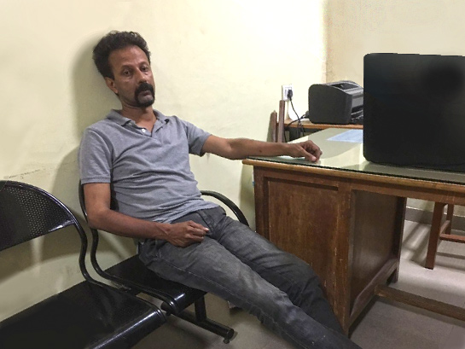
Прашант Бхатнагар
Джексон Джордж, индийский пастор, рассказал Фонду Варнава, что он был свидетелем того, как увозили Прашанта. Также он добавил, что после всех издевательств Прашанта Бхатнагара бросили едва передвигающегося, из носа и уха у него шла кровь. Супружеская пара, их сын и пастор Джексон Джордж не пострадали. По данным первого информационного доклада, зарегистрированного в полиции, злоумышленники связаны с Шрирам Пратиштха, местным индуистским образовательным учреждением.
Недавний доклад Evangelical Fellowship of India показывает, что в стране не стихают нападения на христиан. Статистика говорит о том, что их количество только растет. К примеру, в период с января по июнь 2016 года в штате Махараштра, где было совершено вышеописанное нападение, зафиксировано еще восемь нападений на христиан, в то время как за весь 2015 год было всего четыре подобных инцидента.
Фонд Варнава

